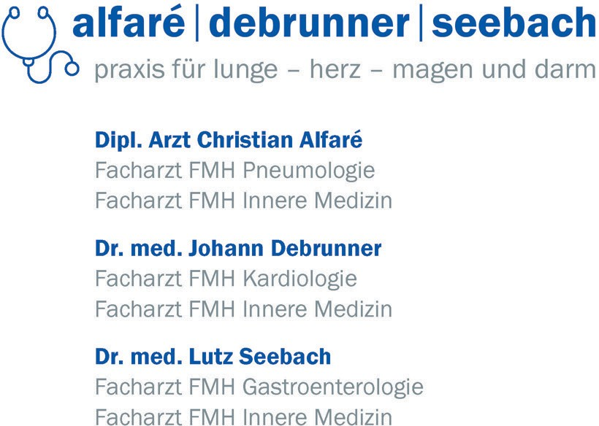
Anmeldung  Frau  Herr
Name Vorname Geburtsdatum Strasse PLZ/Ort Mobile Tel. Privat E-Mai Krankenkasse

Termin
- telefonisch aufbieten  schriftlich aufbieten Wunschtermin:
- Termin bereits fixiert  Termin:  Notfall

Gewünschte Untersuchung

Gastroenterologie | Pneumologie | Kardiologie
- Konsilium/Sprechstunde  - Gastroskopie  - Kolonoskopie  - Screening-Kolonoskopie  - Rektosigmoidoskopie  - Proktologische Untersuchung  - Laktose-Belastungstest  - Eiseninfusion  Ultraschall  - Abdomen  - Aszitespunktion  - Fibroscan  - Kontrastmittel-Ultraschall | - Abklärung unklare Dyspnoe  Abklärung unklare Thoraxschmerzen
 | - Konsilium/Sprechstunde  - Lungenfunktionsprüfung  - CO-Diffusion  - Bronchoprovokation  - Stickstoffmonoxid in Ausatemluft  - Allergieabklärung  - Abklärung/Einstellung O₂-Langzeit- therapie  - Ergospirometrie  - Schlafapnoe-Abklärung/-Behandlung  - Bronchoskopie  Ultraschall  - Thoraxsonographie  - Pleuraergusspunktion | - Konsilium/Sprechstunde  - EKG  - 24-Stunden-EKG  - 7-Tage-EKG  - 24-Stunden-Blutdruckmessung  - Ergometrie  - Doppler-Echokardiographie TTE  - Transösophageale Echokardiographie TEE  - Stress-Echokardiographie  - Elektrokardioversion EKV  - Implantation Event-Recorder  - Auslese Event-Recorder  - Kontrolle Schrittmacher/ICD/CRT  - Herzinsuffizienzberatung

Patient/-innen-Angaben
Beschwerden
Labor
Fragestellung
- Antikoagulation  Aggregationshemmer  Allergien

Befundmeldung erwünscht  per Post  per E-Mail  telefonisch

Zuweisender Arzt (Name, Adresse oder Stempel) Telefon-Nr.
Fax-Nr. EAN-Nr.
Poststrasse 2 · Postfach · 8610 Uster · T 043 366 40 00 · F 043 366 40 01 · gastropneumo@hin.ch · www.gastropneumo.ch

